**Паспорт подготовительной группы «Лучики»**

**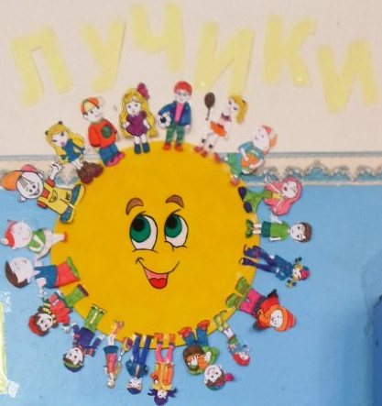**

**НАШ ДЕВИЗ:**

**Мы как солнца лучики – ярко-ярко светимся,**

**Дружим – не ругаемся, всем в округе нравимся!!!**

Воспитатель группы: Батина Л.А.

**ПРИЁМНАЯ**

|  |
| --- |
| **Наименование** |
| Индивидуальные шкафчики по количеству детей |
| Скамейки |
| Советы воспитателей (консультации) |
| Стенд «Арт-галлерея», где размещаются детские работы |
| Карманы для меню, информации, советов, поздравлений, расписания НОД, режима дня. |
| Тетрадь отзывов и предложений |

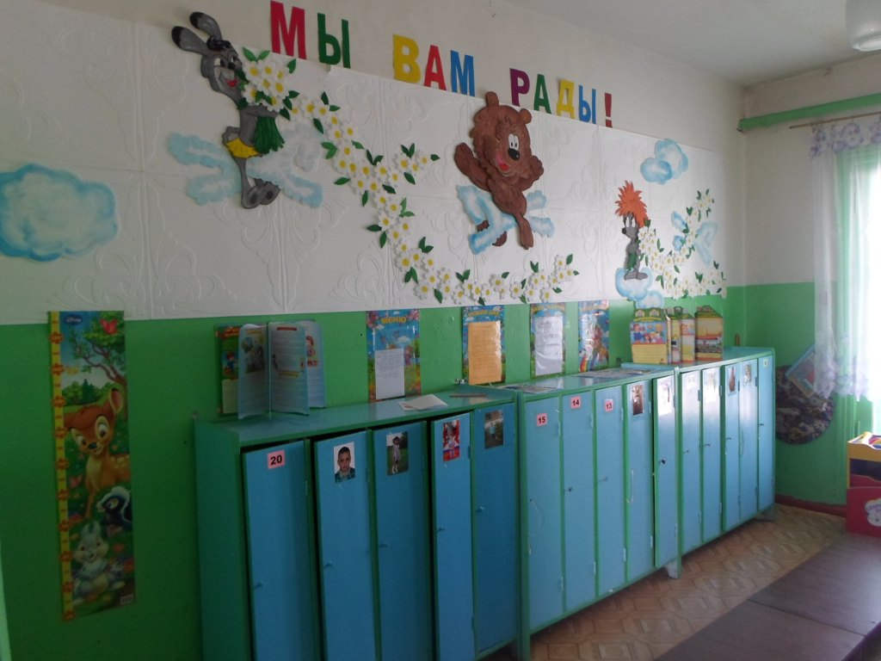

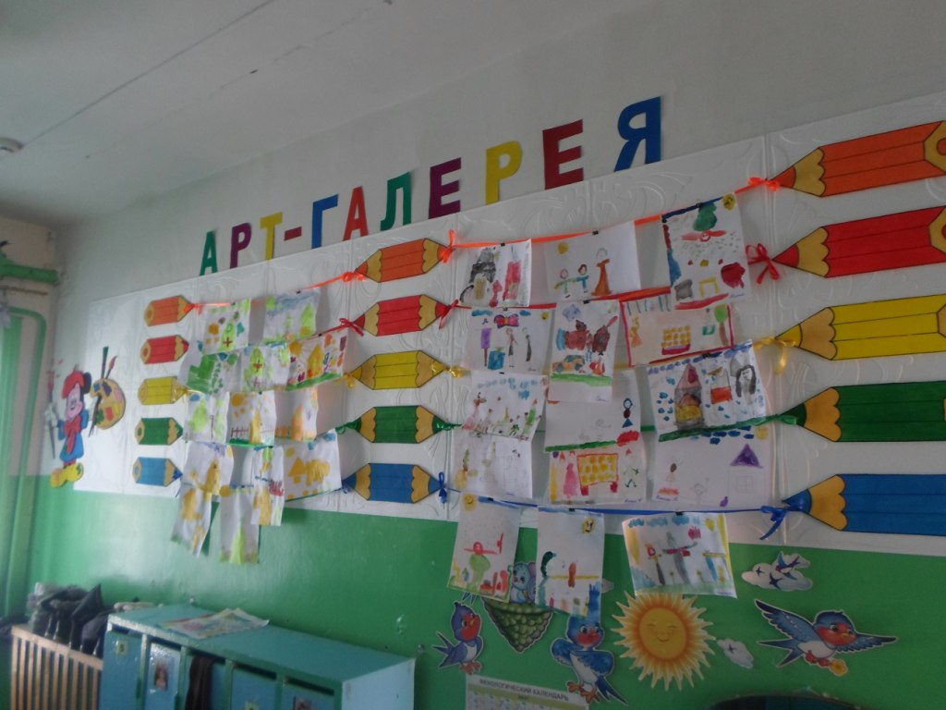

**ФИЗКУЛЬТУРНО – ОЗДОРОВИТЕЛЬНЫЙ ЦЕНТР**

|  |
| --- |
| **Наименование** |
| Оборудование для ходьбы, бега, тренировки равновесия:  Коврики, дорожки массажные  Мешочки с песком  Кегли  Скакалки  Оборудование для прыжков:  Мяч резиновый  Обруч малый  Шарик пластмассовый мячи  Игрушки развивающие двигательную активность:  Флажки,  Скакалки  Ленты  Султанчики  Спортивные игры:  Напольная игра «Твист»  Настольная игра «Бильярд»  Кольцеброс , Воланчики и ракетки, «Дартс», Маски для подвижных игр  Картотеки:  Спортивных подвижных игр  Русских народных игр  Картотека Видов спорта (зимних и летних)  Картотека утренней гимнастики  Пособие для дыхательной гимнастики |

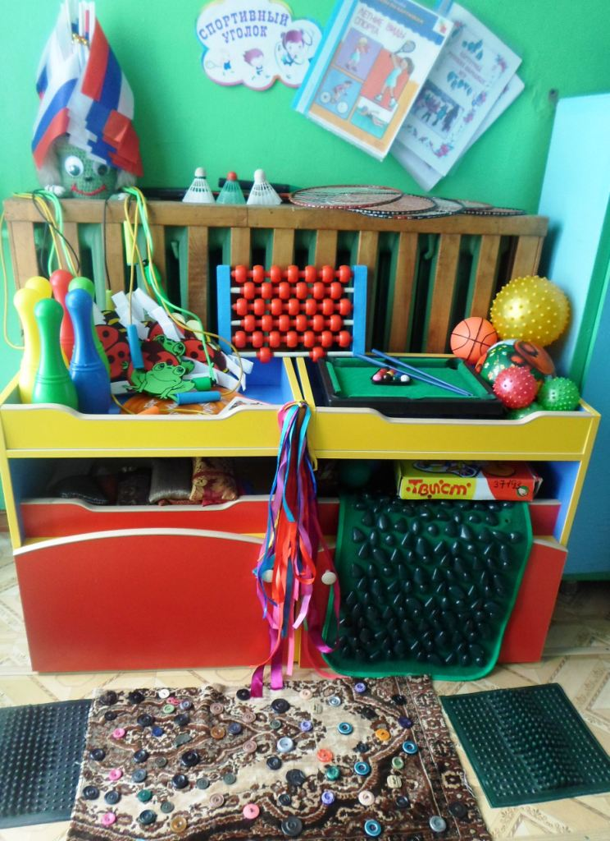

**ЦЕНТР ПРИРОДЫ**

|  |
| --- |
| **Наименование** |
| Макеты природно-климатических зон |
| Макет – панорама леса в разные времена года |
| Коллекция камней, ракушек, семян |
| Библиотека познавательной природоведческой литературы, энциклопедии |
| Иллюстрации с изображением признаков сезона |
| Муляжи овощей и фруктов |
| Календарь погоды |
| Календарь природы |
| Дневники наблюдений |
| Инвентарь для ухода за растениями и животными ( лейка, брызгалка, салфетка, щеточка, кисточки, палочки с заостренными концами, совки) |
| Иллюстрации растений различных мест произрастания (комнатных, сада, огорода, цветника, луга, леса, парка) – кустов, деревьев, трав |
| Иллюстрации с изображением частей растений (корень, стебель, листья, цветок, плод) |
| Кормушки и корм для птиц |
| Иллюстрации с изображением животных жарких стран и Севера, перелетных, зимующих, кочующих птиц |
| Дидактические игры на природоведческую тематику |
| Иллюстрации, изображающие жизненные функций и животных |
| Иллюстрации о росте, развитии и размножении живых существ |
| Иллюстрации, изображающие роль человека в нарушении  и сохранении целостности экосистем |
| Иллюстрации наземной, воздушной, наземно-воздушной среды обитания и их представителей |
| Иллюстрации или схемы, изображающие цепи питания |

**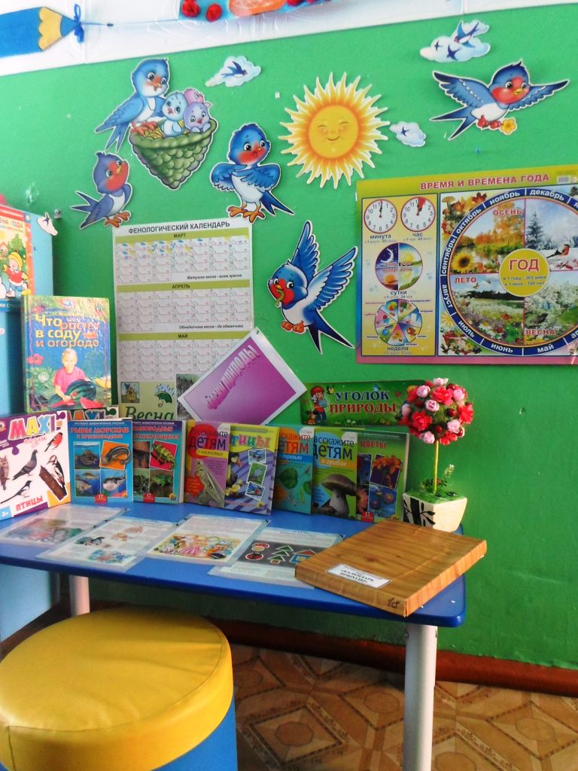**

**ЦЕНТР ДЕЖУРСТВА**

|  |
| --- |
| **Наименование** |
| Доска с карманами , окошками для фотографий дежурных |
| Картинки, обозначающие каждого ребенка |
| График дежурства |
| Фартуки, косынки |
| Тазы, тряпки, щетки, емкости для сбора мусора |
| Алгоритм  выполнения трудовых действий дежурных |
| Салфетницы, салфетки |
| Дидактические игры |

**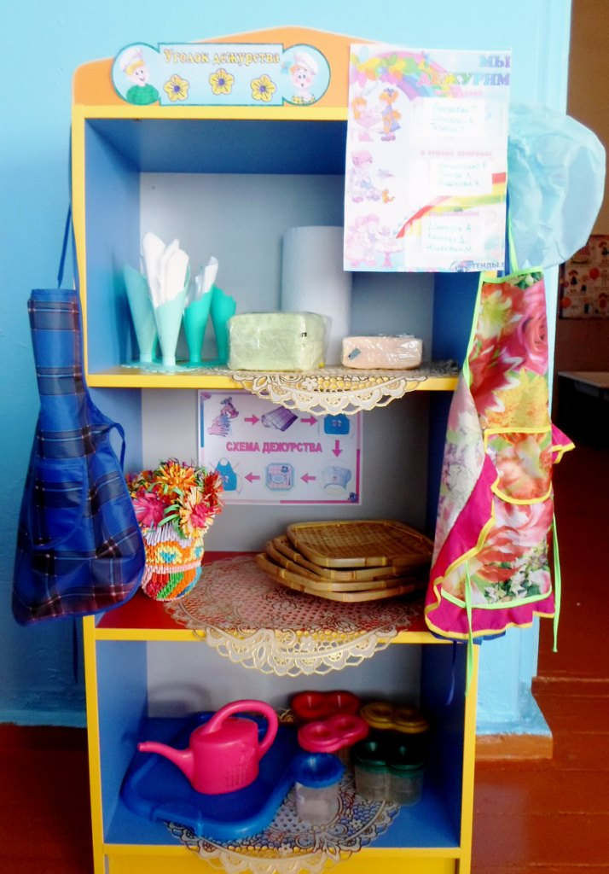**

**ЦЕНТР** **ПАТРИОТИЧЕСКОГО ВОСПИТАНИЯ**

|  |
| --- |
| **Наименование** |
| Российский флаг, герб, портрет Президента России |
| Портреты былинных богатырей |
| Иллюстрации с изображением родов войск |
| Иллюстрации родного города, села, края |
| Настольно-печатные игры |
| Иллюстрации к сказкам народов России |
| Картины для рассматривания и бесед с детьми |
| Рукописные книги выполненные родителями и детьми с рисунками и фотографиями об истории родного города. |
| Картотеки героев России |
| Книги о городе Канск, Красноярском Крае |
| Юбилейные книги города |
| Книга памяти героев Красноярского края |
| Русские народные куклы, матрешки. |
| Предметы русского быта. |
|  |

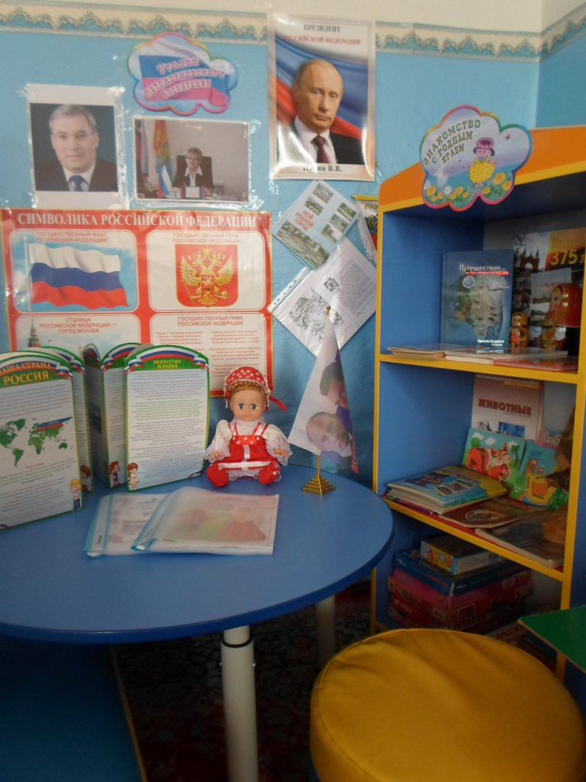

**ЦЕНТР ДОРОЖНОЙ БЕЗОПАСНОСТИ**

|  |
| --- |
| **Наименование** |
| Игры, связанные с тематикой по ОБЖ и ППД |
| Раскраски по ПДД |
| Иллюстрации с изображением красочного оформления ближайших улиц и зданий |
| Макет проезжей части |
| Схемы, планы группы, села |
| Картотеки:  транспорта  ПДД  Дорожных знаков  Дидактических игр |
| Книги о ПДД (сказки, рассказы, журналы и пособия) |
| Иллюстрации, изображающие опасные инструменты и опасные ситуации |
|  |

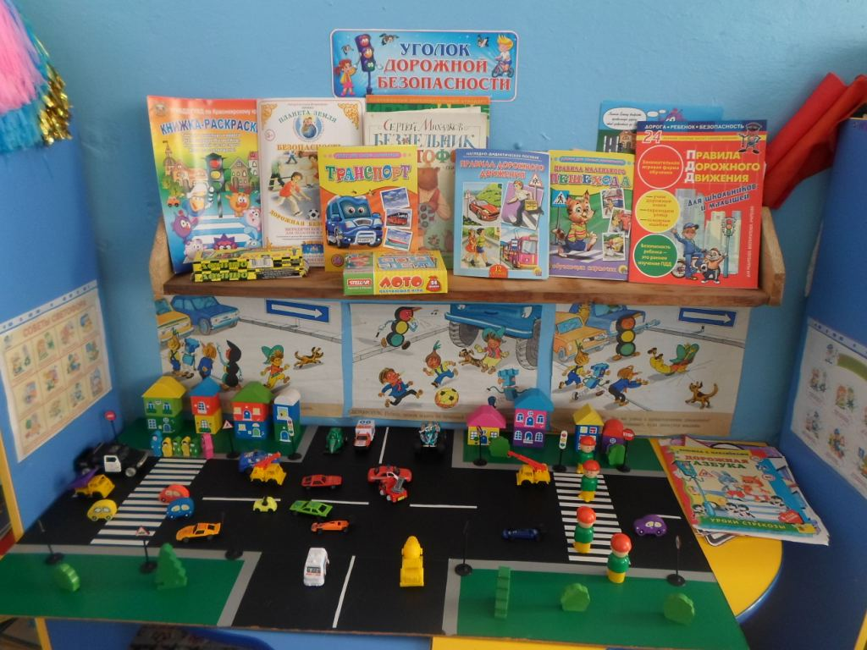

**ЦЕНТР КНИГИ**

|  |  |
| --- | --- |
| **Наименование** | |
| Детские книги:  Сказки  Рассказы детям  Журнылы  Энциклопедии  Книги безопасности  Этикета и правильного поведения | |
| Картинки для фланелеграфа | |
| Фланелеграф | |
| Иллюстрации к детским произведениям | |
| Книги-рассказы в картинках | |
| Сюжетные картинки | |
| Литературные игры | |
| Игры с грамматическим содержанием | |
| Портреты писателей и поэтов | |  |
| Книжки-раскраски | |  |
| Книжные иллюстрации с последовательным изображением сюжета сказки | |  |
| Рисунки детей к литературным произведениям | |  |
|  |

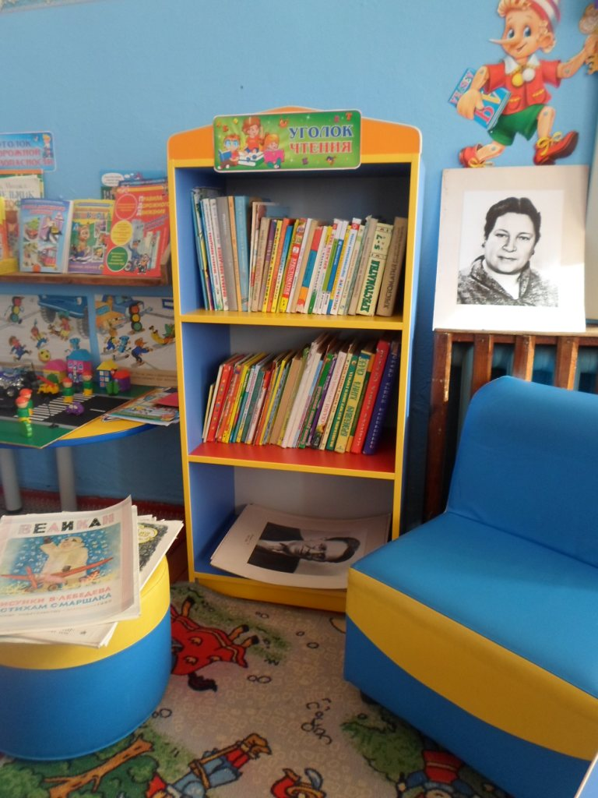

**УЧЕБНАЯ ЗОНА**

|  |
| --- |
| **Наименование** |
| Доска магнитная |
| Счеты деревянные |
| Магниты |
| Буквы и цифры на магнитах |
| Числовой ряд |
| Алфавит |
| Набор обучающих плакатов |
| Картинки для развития речи |
| Книжки с физкультминутками |
| Пальиковые игры |
|  |

**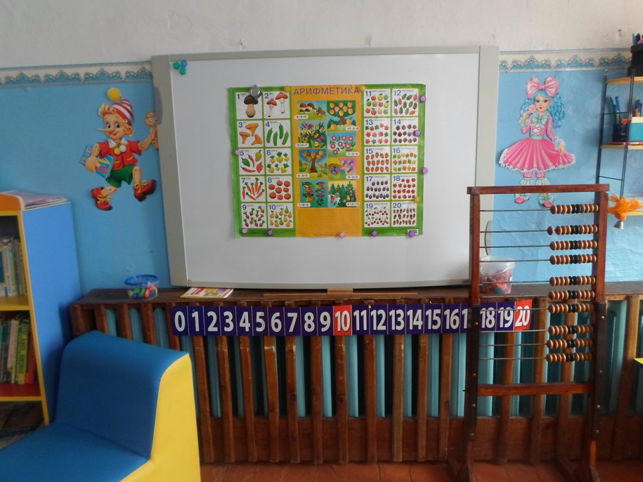**

**ЦЕНТР ЗАНИМАТЕЛЬНОЙ МАТЕМАТИКИ**

|  |
| --- |
| **Наименование** |
| Игры на развитие ориентировки по схеме, модели, плану: «Найди путь к домику», «Найди клад по схеме» |
| Игры на составление целого: «Пазлы», «Собери узор» |
| Игры на освоение отношений «часть-целое» |
| Игры на сравнение предметов по нескольким признакам: «Найди 5 отличий», «Найди одинаковых» |
| Игры на установление последовательности предметов по степени возрастания: «Разложи предметы по высоте, длине, ширине и т.п.» |
| Игры на поиск недостающего объекта в ряду |
| Геометрические плоскостные фигуры и объемные формы, различные по цвету, размеру |
| Картотеки: ребусов, головоломок, легких математических задач, числовых карточек |
| Числовой ряд |
| Математические плакаты:  Геометрических фигур  Счет и цифры  Больше, меньше  Плюс, минус |
| Цветные счетные палочки |
| Развивающие настольно печатные игры. |
| Счеты |
| Счетная лесенка, деревянные счетные палочки, деревянные счетные цифры |
| Прописи по математике |
| Домино, шашки, шахматы |
| Раздаточный материал:  Матрешки и шишки  Цифры магнитные  Деревянные геометрические фигуры  Елочки и грибочки |
| C:\Users\Лиля\Desktop\Паспорт группы черновики\Паспорт группы ФОТО\SAM_0039.JPG |

**ЦЕНТР РАЗВИВАЮЩИХ ИГР**

|  |
| --- |
| **Наименование** |
| Лото, домино в картинках |
| Предметные и сюжетные картинки, тематические наборы картинок |
| Дидактические игры по обучению грамоте |
| Мелкая мозайка |
| Наборы разрезных картинок |
| Чудесные мешочки |
| настольно-печатные игры разнообразной тематики и содержания |
| Карточки с буквами |
| Картинки с последовательно развивающимся действием |
| шашки |
| Иллюстрации, изображающие одежду, головные уборы, обувь, транспорт, посуду |
| 2 вида азбук |
| Тетради в клетку |
| Циферблат часов |

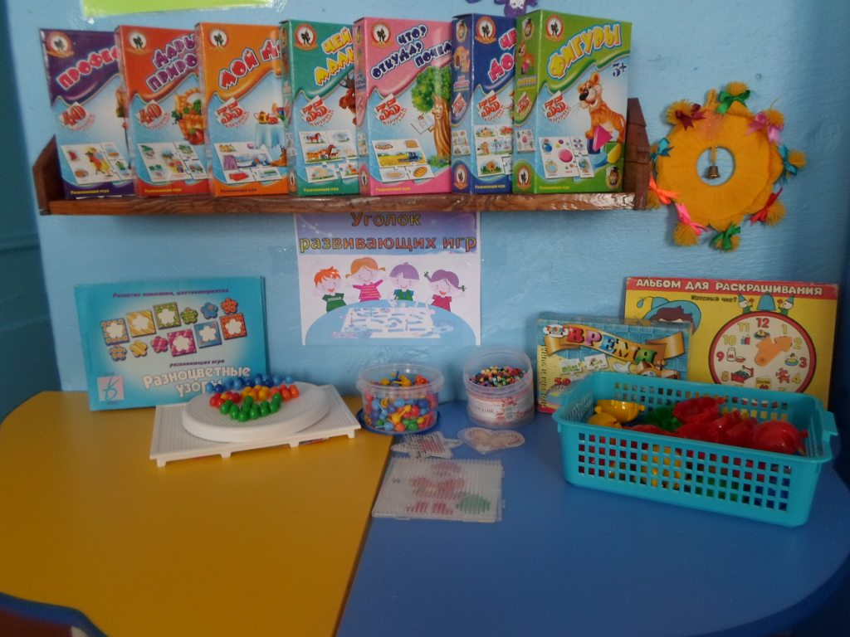

**ЦЕНТР СТРОИТЕЛЬНО – КОНСТРУКТИВНЫХ ИГР,**

**СЮЖЕТНО – РОЛЕВАЯ ИГРА «АВТОСАЛОН»**

|  |
| --- |
| **Наименование** |
| Конструкторы разного размера (напольные и настольные) |
| Образцы построек различной сложности |
| Тематические конструкторы |
| Машины разного размера |
| Инструменты для строительства |
| Инструменты для ремонта машин |
| Фигурки человечков, животных |
| Природный материал, неоформленный материал |
|  |

**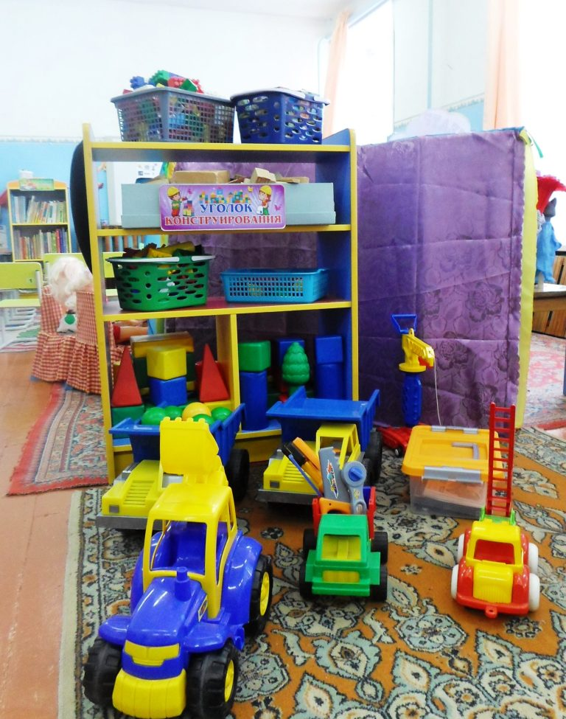**

**СЮЖЕТНО - РОЛЕВАЯ ИГРА «СЕМЬЯ»**

|  |
| --- |
| **Наименование** |
| Комплект кукольной мебели  Игрушечная посуда: кухонная, чайная, столовая  Муляжи фруктов, печенья (соленое тесто), конфет(из бумаги)  Куклы, одежда для кукол  Коляски  Комплект пастельных принадлежностей для кукол  Гладильная доска, утюги  Шкаф для одежды  Ширма с окном  Куклы различного размера и вида  Мягкие коврики |
|  |

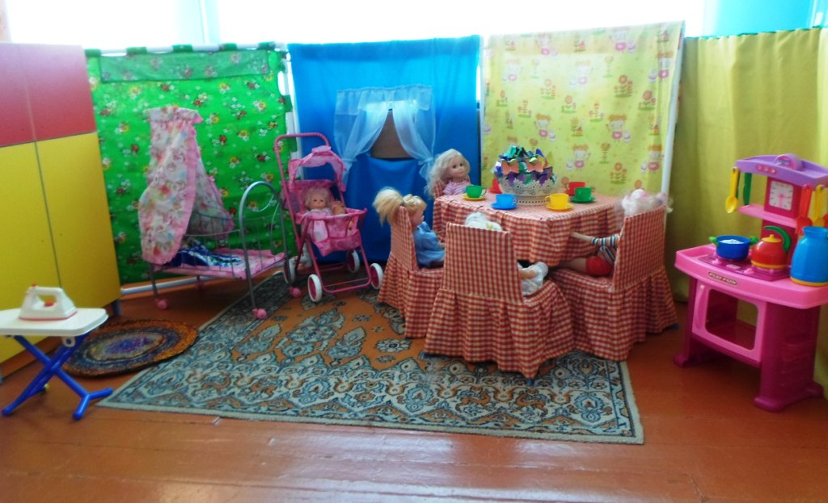

**СЮЖЕТНО - РОЛЕВАЯ ИГРА «ПАРИКМАХЕРСКАЯ»**

|  |
| --- |
| **Наименование** |
| Парики, шляпки |
| Расчески, фен, плойка |
| Заколки, ленты |
| Бусы, колечки, бижутерия |
| Шампуни, лаки, пенки для волос (Пустые бутылочки) |
| Картотека причесок, макияжей |
| Косметичка с детской косметикой |
| Накидки и фортуки парикмахера |
| Манекены кукол для пробных причесок |

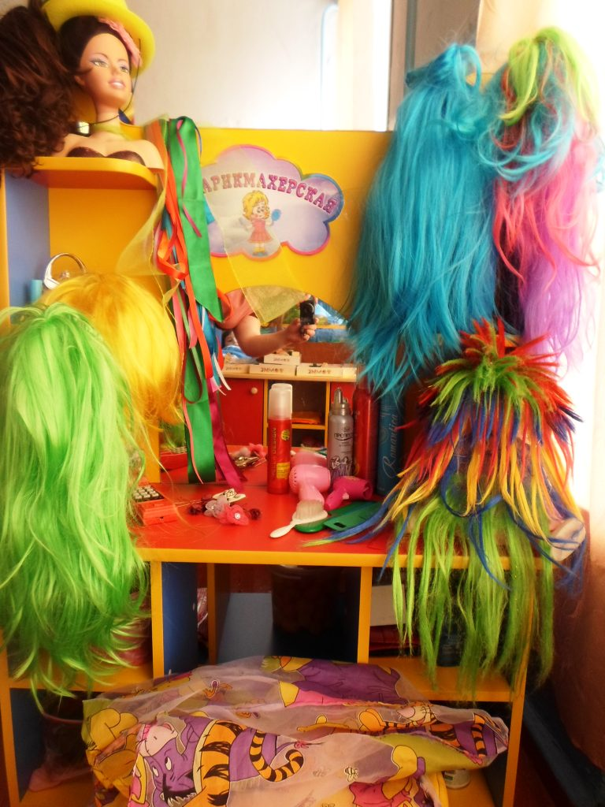

**ЦЕНТР РЯЖЕНЬЯ**

|  |
| --- |
| **Наименование** |
| Парики, шляпки |
| Маски животных, насекомых |
| Заколки, ленты |
| Бусы, колечки, бижутерия |
| Различные костюмы животных,  Платья, сарафаны, накидки  принцессы, принцы  русские народные сарафаны, рубахи  фартуки, косынки |
| Султанцики, букеты |
| Ширма |
| Атрибуты для постановки сказок |
| Картотека иллюстрированных костюмов |

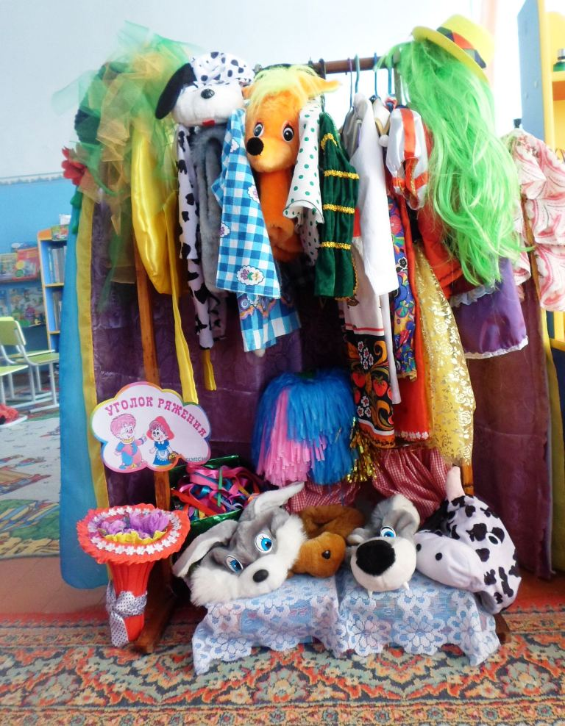

**ЦЕНТР ТЕАТРА И** **МУЗЫКИ**

|  |
| --- |
| **Наименование** |
| Музыкальные инструменты: погремушки, барабан, бубен, металлофон, колокольчик, балалайка |
| Картинки к песням, исполняемым на музыкальных занятиях |
| Музыкальные игрушки: музыкальные молоточки, шумелки, музыкальный волчок |
| Игрушки с фиксированной мелодией ( звуковые книжки) |
| Платочки для танцев |
| Макет Русской народной избы с передвижной мебелью. (для русских народных сказок) |
| Игрушки-забавы, маски, шапочки |
| Фланелеграф, |
| Ширма |
| Различные виды театров:  Настольный деревянный театр («Три поросенка», «Волк и серо козлят», «Лиса и журавль», «Колобок», «Курочка ряба»)  Театр на ширме  Теневой театр  Бибабо, пальчиковый, перчаточный театр |
| Деревья, домики, атрибуты для настольных театров |
| Настольные ширмы домика и леса |
| Домик, для показа фольклорных произведений |
| Картотеки:  Театрализованные игры  Пальчиковые игры  Артикуляционная гимнастика  Сказки для театральной постановки  Картинки видов кукольных театров  Картинки эмоций  Картинки к сказкам |

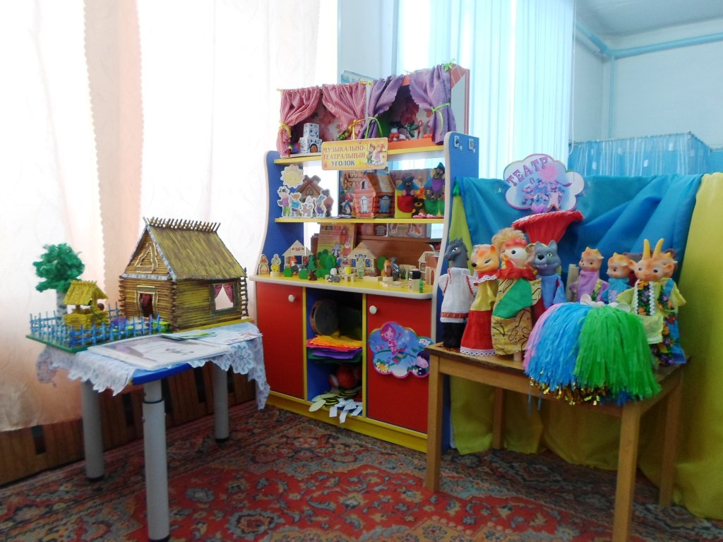

**ЦЕНТР ЭКСПЕРИМЕНТИРОВАНИЯ**

|  |
| --- |
| **Наименование** |
| Снег,лед (зимой), камни, ракушки, скорлупа фисташек, шишки, яйцо от киндер сюрприза, крышки от бутылок. |
| Емкости для измерения, пересыпания, исследования, хранения |
| Стол с клеенкой |
| Подносы |
| Пластичные материалы, интересные для исследования и наблюдения предметы |
| Формочки для изготовления цветных льдинок |
| « Волшебный мешочек» |
| Игрушка «Мыльные пузыри», различные соломинки и трубочки для пускания мыльных пузырей |
| Наборы для исследований:  Юнный биолог  Научная лаборотория  Химическая лабаратория  Опыты на кухне  Опыты с магнитами |
| Магниты |
| Подкрашенная вода разных цветов и оттенков |
| Пипетки, краски разной густоты и насыщенности |
| Деревянные катушки из-под ниток |
| Песочные часы |
| Живой песок, манка, пшено |
| Мелкие игрушки: животные, человечки, машинки |
| Набор для экспериментирования с водой и песком: емкости 2-3 размеров и разной формы, предметы-орудия для переливания и пересыпания, плавающие и тонущие игрушки и предметы |
| Леечки, кулечки, ведерки с отверстиями, брызгалки |
| Набор колбочек, спиртовки, микроскопа для химических опытов |
| Пошаговые инструкции безопасности в уголке  Правила работы с химическими приборами и средствами |
| Картотеки опытов с водой, со льдом  Опыты с бумагой  Детские опыты |
| Защитная одежда для детей |

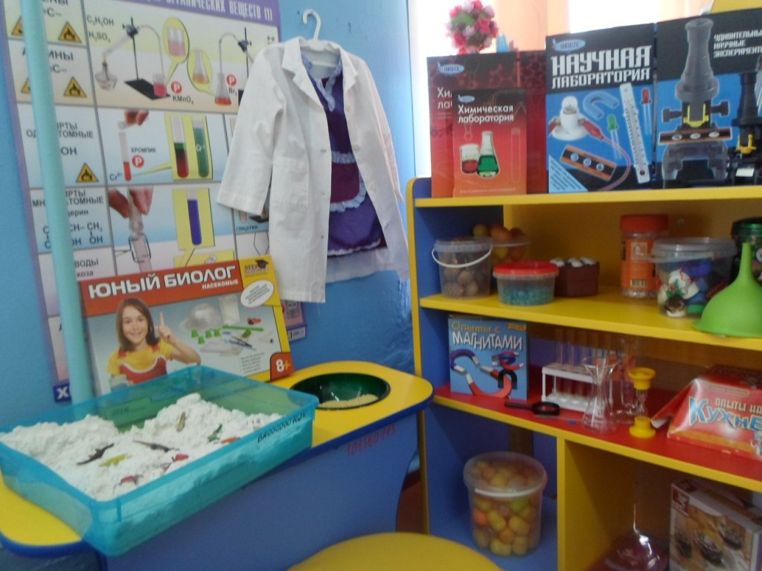

**ЦЕНТР ДЕТСКОГО ТВОРЧЕСТВА**

|  |
| --- |
| **Наименование** |
| Произведения народного искусства, альбомы с рисунками и фотографиями произведений декоративно-прикладного искусства |
| Иллюстрации декоративно-оформительского искусства |
| Таблица основных цветов и их тонов, контрастная гамма цветов |
| Заготовки для рисования, вырезанные по разной форме |
| Бумага тонкая и плотная |
| Акварельные краски, кисточки, палитра |
| Восковые мелки |
| Глина, салфетки из ткани |
| Емкости для промывания ворса кистей от краски |
| Готовые бумажные, картонные, тканевые формы для выкладывания и наклеивания |
| Щетинные кисти и баночки для клея |
| Печатки, губки, ватные тампоны для нанесения узоров |
| Клеенки для аппликации |
| Альбомы для раскрашивания |
| Ножницы, клей |
| Фоны разного цвета, размера и формы |
| Вата для смачивания бумаги перед работой акварелью |
| Инвентарь для уборки рабочего места |
| Поздравительные открытки с простым изображением |
| Обрезки цветной бумаги, ткани, вырезки из журналов для создания коллажей |
| Пальчиковые краски |

**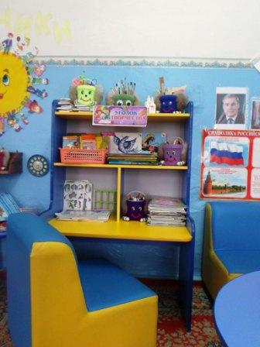**

**КОСМИЧЕСКИЙ ЦЕНТР**

|  |
| --- |
| **наименование** |
| Глобус  Макет Солнечной системы  Ракета  Плакаты на космическую тему  Фотографии космонавтов  Книги о космосе:  Атлас  Мир в картинках  Азбука космонавтики  Энциклопедии  Карточки о космосе  Интересные факты о космосе  Подвижные игры на космическую тематику  Картинки скафандра, космической еды |

**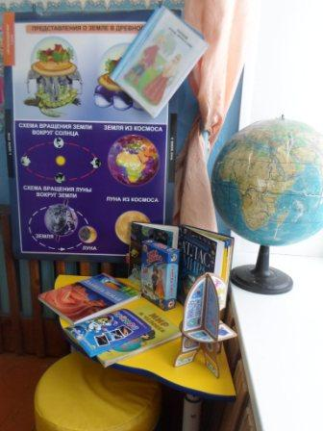**

**ЦЕНТР УЕДИНЕНИЯ (ЭМОЦИОНАЛЬНОЙ РАЗГРУЗКИ)**

|  |
| --- |
| **наименование** |
| Мягкие подушки  Любимые детские игрушки  Магнитофон, аудиокассеты с классической музыкой, релаксация  Фотографии семьи  Картинки эмоций  Детские сказки, потешки, стишки |

